„Ještě horší, než jsme si mysleli.” Platforma pro sociální bydlení kritizuje přijetí revize sociálních dávek Poslaneckou sněmovnou
V Praze dne 28. 3. 2025

Poslanecká sněmovna ve středu 26. března na mimořádné schůzi ve třetím čtení schválila revizi dávek z dílny Ministerstva práce a sociálních věcí. Organizace zabývající se sociální problematikou v České republice opakovaně varovaly ministra Mariana Jurečku i další klíčové aktéry před závažnými negativními dopady reformy. Ve výsledku však bohužel nebyly přijaty téměř žádné zjemňující úpravy. Dopady na některé domácnosti tak budou podle odborníků a odbornic katastrofální.

„Sněmovna odmítla i pozměňovací návrhy, které předtím podpořil Výbor pro sociální politiku Poslanecké sněmovny. Přijala sice například zvýšení životního minima, ale jen v minimalistické variantě, která zdaleka neodpovídá inflaci základních životních potřeb posledních let. Chudí lidé tak budou ve výsledku ještě chudší a jejich vyhlídky na zlepšení životní situace budou mizivé,” kritizuje návrh Mikoláš Opletal, advokační expert Platformy pro sociální bydlení.

„U revize dávek se bohužel zopakoval proces, který v současné době zažíváme u více zákonů. Návrhy se nejprve participativně proberou s odbornou veřejností a lidmi z praxe, na základě konzultací se navrhnou konkrétní úpravy navrhovaného tisku… A pak sněmovna téměř všechny tyto prvky odmítne v důsledku stranických vyjednávání a tisk projde v hrozném stavu. Je to škoda, protože koaliční politici a političky si tím sami hážou klacky pod nohy,” vysvětluje Opletal.
„Současná podoba revize dávek je bohužel téměř stejná jako její na vládě navrhovaná a schválená podoba, kterou jsme nejen my opakovaně kritizovali kvůli jejím dopadům na chudé vrstvy obyvatel. V reformě zůstávají nízké uznatelné náklady na bydlení, které nedorovná ani nový pracovní bonus, nejsou v ní nijak zohledněné exekuce ani insolvence a životní minimum, které je pro výpočet dávky klíčové, ani po navýšení nebude odpovídat současným cenám základních potřeb,” říká Barbora Bírová, ředitelka Platformy pro sociální bydlení.
„Poslanci a poslankyně si bohužel zřejmě neuvědomují, že náklady na bydlení v posledních letech rostou výrazně rychleji než mzdy. Nedostupnost bydlení už dávno není tématem jen nejchudších vrstev obyvatel, ale už i střední třídy. A když se stát zatím neodhodlal řešit nedostupnost systémově, má k řešení krize bydlení k dispozici jenom dávky. A ty nyní zásadně sníží a omezí,” doplňuje Bírová.

Revizi bude nyní schvalovat Senát, není však zatím jasné, jak se k současné problematické podobě zákona postaví.

„Budeme pochopitelně doufat že Senát alespoň vrátí k projednání klíčově nejproblematičtější parametry, které vnímá jako chybné i velká část koaličních poslanců a poslankyň. Typicky nezapočítávání insolvencí a exekucí, nebo zachování uznatelných normativů, které o několik tisíc Kč neodpovídají současné situaci na nájemním trhu s bydlením,” uzavírá Opletal.
Jedna z modelových situací dopadů dávek, další jsou v analýze Platformy pro sociální bydlení.
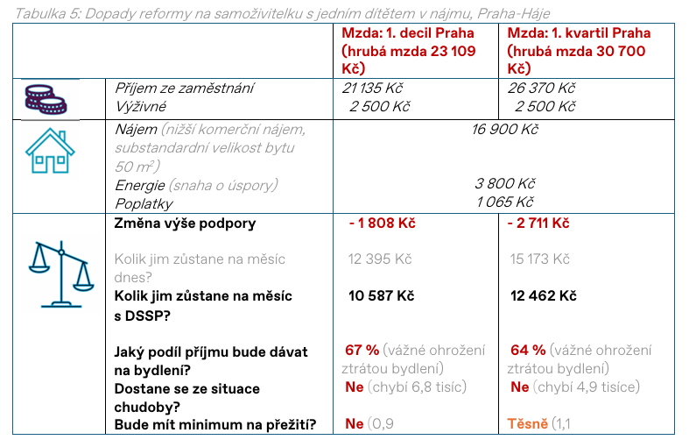

Kontaktní osoba za Platformu pro sociální bydlení:
Mikoláš Opletal
+420 774 645 467
mikolas.opletal@socialnibydleni.org

